
八年级上册物理期末考试测试卷（提升卷）（解析版）
（考试时间：90分钟 试卷满分：100分）
测试范围：苏科版八年级上册第1-5章。
第Ⅰ卷 选择题
一、选择题（本题共12小题，每小题2分，共24分。在每小题给出的四个选项中，只有一项是符合题目要求的）
1．（2021秋•西安期末）下列关于声现象的说法正确的是（ ）
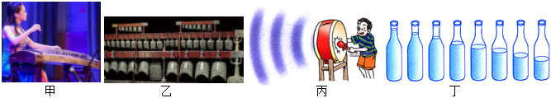
A．甲图中，古筝是由弦振动发出声音，琴弦越粗，响度越大
B．乙图中，用同样大的力敲击大小不同的编钟，编钟能发出不同音调的声音
C．丙图中，改变用力的大小敲击鼓面可改变声音的音色
D．丁图中，8个相同玻璃瓶灌入不同高度的水，敲击它们，从左至右音调越来越低
【答案】B。
【解答】解：A、古筝是由弦振动发出声音，琴弦越粗，琴弦振动得越慢，音调越低，故A错误；
B、用同样大的力敲击大小不同的编钟，编钟的振动频率不同，发出声音的音调不同，故B正确；
C、改变用力的大小敲击鼓面，鼓面的振幅不同，发出声音的响度不同，故C错误；
D、8个相同玻璃瓶装不同高度的水，其质量不同，水和瓶子的质量越大，敲击时振动频率越低，所以敲击它们，从左至右音调越来越高，故D错误。
故选：B。
2．（2021秋•烟台期末）现在养狗的人越来越多，我们也常听说有狗伤人的事情发生，有一种超声驱狗器能将靠近的狗驱离，从而有效地避免狗伤人事件。如图所示为某款超声驱狗器，如果将超声驱狗器对着靠近的狗按下开关，狗好像听到巨大的响声而躲开，而旁边的人什么也没听见，关于人为什么没有听到声音，下列选项正确的是（ ）
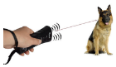
A．因为它发出声音的响度小
B．因为它发出声音的频率不在人耳的听觉范围内
C．因为它发出的声音不是振动产生的
D．因为它发出的声波不能在空气中传播
【答案】B。
【解答】解：AB.人的听觉频率范围是20Hz～20000Hz，狗的听觉频率范围是15Hz～50000Hz，超声驱狗器发出超声波，其频率高于20000Hz，狗能听到，而人听不到。所以对着狗一按开关，狗好像听到巨大的噪声而躲开，而旁边的人什么也没听见，而不是发出声音的响度小，故B正确、A错误；
CD.声音是由物体的振动产生的，声音能在空气中传播，故CD错误。
故选：B。
3．（2021秋•兰州期末）对下列物态变化及其吸放热解释正确的是（ ）
A．雪是由高空中的水蒸气遇冷凝固形成的
B．水蒸气烫伤往往比开水烫伤更严重，是因为水蒸气液化时放出大量的热
C．衣橱里的樟脑丸明显变小，是因为樟脑丸吸热蒸发变成气体跑掉了
D．水烧开时壶嘴喷出的大量的“白气”是水蒸气的汽化现象，同时放出热量
【答案】B。
【解答】解：A．雪是空气中的水蒸气遇冷直接变成固态小冰粒形成的，属于凝华现象，凝华放热，故A错误；
B．水蒸气烫伤往往比开水烫伤更严重，是因为水蒸气液化时放出大量的热，故B正确；
C．衣橱里的樟脑丸明显变小，是樟脑丸从固态直接变为了气态，是升华现象，升华吸热，故C错误；
D．“白气”是水蒸气的液化形成的小水滴，同时放出热量，故D错误。
故选：B。
4．（2021秋•沙坪坝区校级期末）如图是天文爱好者拍摄的日偏食照片，下列光现象和日偏食成因相同的是（ ）
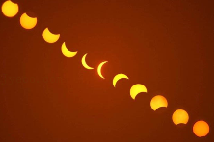
A．看露珠下的叶脉 B．雨后彩虹
C．手影游戏 D．湖中倒影
【答案】C。
【解答】解：月球遮住太阳的一部分形成的日食叫日偏食，属于光的直线传播现象，
A、看露珠下的叶脉，所看到的是叶脉放大的虚像，是凸透镜成像，属于光的折射，故A不符合题意；
B、雨后彩虹是光色散现象，实质上是光折射现象形成的，故B不符合题意；
C、手影游戏，是光在同一均匀介质中沿直线传播形成的，故C符合题意；
D、湖中倒影属于平面镜成像，属于光的反射现象，故D不符合题意。
故选：C。
5．（2021秋•伍家岗区期末）如图所示的四种光学现象中，是由光的折射形成的是（ ）
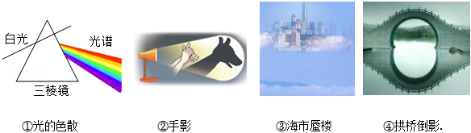
A．只有①② B．只有②③ C．只有①③ D．只有②④
【答案】C。
【解答】解：①复色光分解为单色光而形成光谱的现象叫做光的色散，属于光的折射现象；
②手影是光沿直线传播形成的；
③海市蜃楼是光在密度不均匀的空气中传播时方向发生偏折形成的，故属于光的折射现象；
④拱桥倒影属于平面镜成像，是光的反射造成的。
综上分析可知，由光的折射形成的只有①③。
故选：C。
6．（2020秋•红桥区期末）如图为某物体做直线运动时路程随时间变化的图像，由图像可知该物体（ ）
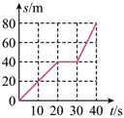
A．在整个40s时间内的平均速度为4m/s
B．在整个40s时间内都做匀速直线运动
C．在30～40s时间内物体的速度为4m/s
D．在0～20s时间内的速度比在30～40s时间内的速度大
【答案】C。
【解答】解：A．整个40s时间内物体通过的路程为80m，则物体的平均速度为v＝＝＝2m/s，故A不符合题意；
B．由图像可知，在0～20s和30～40s内物体做匀速直线运动，在20～30s处于静止状态，所以物体在40s内不是都做匀速直线运动，故B不符合题意；
C．30～40s内物体通过的路程为s₂＝80m﹣40m＝40m，
其速度为v₂＝＝＝4m/s，故C符合题意；
D．在0～20s内物体通过的路程为40m，则速度为v₁＝＝＝2m/s，
所以，物体在0～20s时间内的速度比在30～40s时间内的速度小，故D不符合题意。
故选C。
7．（2021秋•綦江区期末）对下列诗句或成语中涉及的热现象，其解释正确的是（ ）
A．“北国冰封”，冰的形成是凝固现象，需要吸热
B．“云消雾散”，雾的形成是液化现象，需要吸热
C．“风餐露宿”，露的形成是汽化现象，能够放热
D．“飞霜六月”，霜的形成是凝华现象，能够放热
【答案】D。
【解答】解：A．冰的形成是凝固现象，需要放热，故A错误；
B．雾的形成是液化现象，需要放热，故B错误；
C．露的形成是液化现象，需要放热，故C错误；
D．霜的形成是凝华现象，凝华需要放热，故D正确。
故选D。
8．（2021秋•天津期末）用如图所示的装置探究光的反射规律。纸板由E、F两部分组成，可以绕ON翻折，为了探究反射角与入射角大小的关系，应进行的操作是（ ）
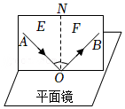
A．沿ON向后转动纸板E B．沿ON向后转动纸板F
C．改变光线OB与ON的夹角 D．改变光线AO与ON的夹角
【答案】D。
【解答】解：在探究反射角与入射角的大小关系时，为了得出普遍的规律，应多次改变入射角的大小，这样才能避免结论的偶然性，应进行的操作是改变光线AO与ON的夹角，故D正确，ABC错误；
故选：D。
9．（2021秋•邵阳期末）有经验的渔夫叉鱼时不会对着看到的鱼，而是稍微向下一点，图中能正确反映渔夫看水中“鱼”的光路图是（ ）
A．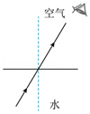 B．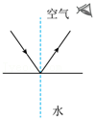 C．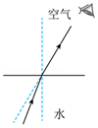 D．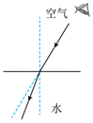
【答案】C。
【解答】解：鱼反射的光由水中斜射入空气时，在水面处发生折射，折射角大于入射角，折射光线远离法线，向水面偏折，人逆着折射光线看去，“鱼”的位置升高了，所以有经验的渔民应该用鱼叉瞄准看到鱼的下方位置，才能将鱼叉到。
A．图中折射角和入射角相等，故A不符合题意；
B．图中只有入射光线和反射光线，没有折射光线，故B不符合题意；
C．图中光由水中斜射入空气时，在水面处发生折射，折射角大于入射角，折射光线远离法线，故C符合题意；
D．图中光的传播方向错误，故D不符合题意。
故选C。
10．（2021秋•青冈县期末）甲、乙两车并排停着，当甲车司机看着乙车时，忽然感觉自己的车在缓慢地运动，但当他看到地面时，却发现自己的车并没动，对此下列判断正确的是（ ）
A．以地面为参照物甲车是运动的 B．以乙车为参照物甲车是静止的
C．甲、乙两车保持相对静止 D．以甲车为参照物乙车是运动的
【答案】D。
【解答】解：
（1）当甲车司机看着乙车时，忽然感觉自己的车正在缓慢运动，说明二者是相对运动的，故C错误；
（2）甲车看到地面时，却发现自己的车并没动，说明以地面为参考物，甲车是静止的，因此乙车是运动的，同理，以乙车为参照物甲车也是运动的，故AB错误、D正确。
故选：D。
11．（2021秋•揭西县期末）在“探究凸透镜的成像规律”时，把蜡烛放在凸透镜前30cm处，光屏上可接收到倒立缩小清晰的像。下面说法正确的是（ ）
A．该凸透镜的焦距大于15cm B．该凸透镜的焦距大于30cm
C．像到凸透镜的距离大于30cm D．像到凸透镜的距离小于30cm
【答案】D。
【解答】解：把蜡烛放在凸透镜前30cm的地方，在光屏上可接收到倒立、缩小清晰的像，根据凸透镜成像的规律可知，此时物体应该在2倍焦距以外，即可得到不等式30cm＞2f，解得f＜15cm，故AB错误；
同时由于物体在2倍焦距以外，像应成在另一侧的一倍焦距和二倍焦距之间，故此时的物距大于像距，所以像到凸透镜的距离小于30cm，故D正确，C错误。
故选：D。
12．（2022•深圳模拟）甲、乙两车，从同一起点出发，沿平直公路行驶到相同终点。甲车在前二分之一时间里以速度v₁做匀速直线运动，后二分之一时间里以速度v₂做匀速直线运动；乙车在前二分之一路程中以速度v₁做匀速直线运动，后二分之一路程中以速度v₂做匀速直线运动，v₁≠v₂，则（ ）
A．乙车先到达 B．甲车先到达 C．甲、乙同时到达 D．不能确定
【答案】B。
【解答】解：将A、B两地间的距离看成1，设甲从A地出发到达B地所用的时间为t₁，乙从A地出发到达B地所用的时间为t₂，
因为甲车在前一半时间里以速度v₁做匀速直线运动，后一半时间里以速度v₂做匀速直线运动；
所以根据v＝可得：t₁v₁+t₁v₂＝1
则甲从A地出发到达B地所用的时间t₁＝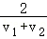，
因为乙车在前一半路程中以速度v₁做匀速直线运动，后一半路程中以速度v₂做匀速直线运动；
所以乙从A地出发到达B地所用的时间t₂＝+＝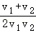，
则 t₁﹣t₂＝﹣＝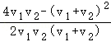＜0，
即t₁＜t₂
所以甲车先到达。
故选：B。
二、填空题（本题共10小题，每题2分，共20分）
13．（2021秋•溧水区期末）如图所示，将一把钢尺压在桌面上，一部分伸出桌面，用手拨动其伸出桌外的一端，轻拨与重拔钢尺，则钢尺发出声音的 响度 不同。改变钢尺伸出桌面的长度，则钢尺发出声音的 音调 不同，当钢尺振动频率过低时，听不到声音，因为此时发出的声音是 次声 波。

【答案】响度；音调；次声。
【解答】解：轻拨与重拨钢尺，会导致钢尺振动幅度不同，响度就不同；
改变钢尺伸出桌面的长度，用同样大小的力拨动其伸出桌面的一端，这样会导致钢尺振动的快慢不同，即发声音调不同；
增加钢尺伸出桌面的长度，振动部分体积增大，质量增大，越来越难振动，频率越来越小，音调越来越低，钢尺伸出桌面超过一定长度，很难振动，频率小于20Hz，属于次声波，人耳感觉不到。
故答案为：响度；音调；次声。
14．（2021秋•裕华区校级期末）如图所示，甲、乙两个房间里的两壶水都已烧开。壶嘴上方的“白气”是 液化 现象（填物态变化名称）。 乙 （选填“甲“或“乙”）房间的气温比较高。
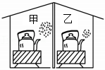
【答案】液化；乙。
【解答】解：壶嘴上方的“白气”是水蒸气液化形成的小水珠；乙房间的壶嘴上方形成的“白气”较少，说明液化现象不明显，房间内气温比较高。
故答案为：液化；乙。
15．（2021秋•伍家岗区期末）如图所示，如果地球上观察到日食，人应该位于 乙 （选填“甲”或“乙”）处，此时月球在 B 处（选填“A”、“B”或“C”）。
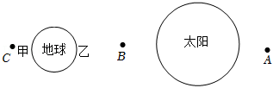
【答案】乙；B。
【解答】解：日食是我们看不见太阳或者是只能看见部分太阳，是由于月亮挡住了太阳照向地球的光，所以我们看不见或只能看见部分太阳；如果地球上观察到日食，这些人应该是位于乙处，此时月亮在B处。
故答案为：乙；B。
16．（2021秋•扶沟县校级期末）如图，小猫是根据 折射 规律，推断鱼位置；若只增加槽中水量，在此过程中，折射角 不变 （选填“变大”、“变小”或“不变”）。
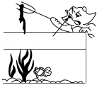
【答案】折射；不变。
【解答】解：从空气斜射入水中发生折射，小猫是根据折射规律，推断鱼位置；若只增加槽中水量，在此过程中，折射光线逐渐向右偏折，但是入射角不变，折射角的大小也不变。故答案为：折射；不变。
17．（2021秋•镇江期末）（1）图甲中，物体的长度为 1.4 cm。
（2）图乙中，温度计的示数为 ﹣4 ℃。
（3）图丙中，汽车速度表示数为 60 km/h。
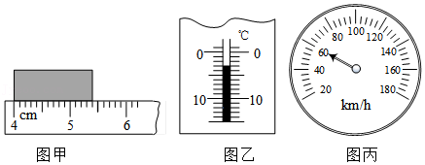
【答案】（1）1.40；（2）﹣4；（3）60。
【解答】解：
（1）由图甲可知：刻度尺上1cm之间有10个小格，所以一个小格代表1mm，即刻度尺的分度值为1mm；物体左侧与4.00cm对齐，右侧与5.40cm对齐，所以物体的长度为L＝1.40cm；
（2）由图乙知：在温度计上，10℃之间有10个小格，一个小格代表1℃，所以此温度计的分度值为1℃；“20”在“10”以上，说明温度低于0℃，为﹣4℃；
（3）由图丙知：在汽车速度仪上，20km/h之间有4个小格，一个小格代表5km/h，即速度仪的分度值为5km/h，此时的速度为60km/h。
故答案为：（1）1.40；（2）﹣4；（3）60。
18．（2021秋•于洪区期末）为了降低交通噪声干扰，部分高架桥安装了全封闭隔音屏，能有效降噪25～30分贝，降噪是指改变了声音的 响度 （选填“音调”、“响度”或“音色”），这种控制噪声的方式是在 传播过程 中控制噪声；有的路段还设有“禁止鸣笛”的标志，这是在 声源 处控制噪声。
【答案】响度；传播过程；声源。
【解答】解：声音的强弱等级用分贝为单位来划分，声音向前传播遇到隔音屏时，声音会被反射回来，因此隔音屏能降低噪声的响度，这属于在传播过程中减弱噪声，“禁止鸣笛”属于在声源处控制噪声。
故答案为：响度；传播过程；声源。
19．（2021秋•太仓市期末）如图所示，是某物质熔化时温度随时间变化的图像。由图可知，该物质是 晶体 （选填“晶体”或“非晶体”）；C点时刻该物质处于 固液共存 状态；BD段该物质 需要 （选填“需要”或“不需要”）吸热。
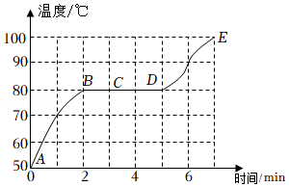
【答案】晶体；固液共存；需要。
【解答】解：由图象可知，该物质的图象上有一段与时间轴平行的直线，表示该物质在熔化过程中不断吸热，温度保持80℃不变，因此该物质为晶体，
该物质的熔化过程是从第2min开始到第5min结束，则C点时刻时晶体处于熔化过程，该物质处于固液共存态。
晶体在熔化过程中，吸收热量，温度不变。
故答案为：晶体；固液共存；需要。
20．（2021秋•庄河市期末）我们可以从不同方向看到教室里的桌椅、书本等物体，是因为这些物体对照射到其上的光产生 漫 反射；有时黑板反射的光会“晃”着一些同学的眼睛，这是因为太阳光照射到黑板表面时，发生了 镜面 反射。
【答案】漫；镜面。
【解答】解：（1）我们能从不同方向看到本身不发光的物体，是因为光在物体表面上发生了漫反射，反射光线射向各个方向的缘故；
（2）黑板“反光”是因为黑板发生了镜面反射，黑板反射的光线比粉笔字反射的光线强，使人无法看清黑板上的字。
故答案为：漫；镜面。
21．（2021秋•杨浦区校级期末）如图所示，一束光在水和空气两种介质的界面上发生了反射和折射，请判断： AD 是界面。入射角的大小是 30° ，折射角的大小是 60° ，水在 AD的右方 。（选填“AD的右方”“AD的左方”“BF的下方”“BF的上方”）
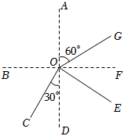
【答案】AD；30°；60°；AD的右方。
【解答】解：仔细分析题图，先分析哪是界面，BO、CO、DO不可能是界面，只有BF和AD是界面，
设界面是BF，那么AD就是法线，利用光的反射定律，入射光线、反射光线必在同一种介质内，
并且折射光线和入射光线分居在法线的两侧，CO应是入射光线，OE是反射光线，OG是折射光线，
反射角（∠EOD）和入射角（∠COD）不相等，不符合光的反射定律，假设不成立；
因此只有AD是界面，BF是法线，则GO是入射光线，OE是反射光线，OC是折射光线。根据折射角大于入射角可知，AD的右侧是水，左侧是空气，因为∠AOG＝60°，则入射角∠GOF＝90°﹣60°＝30°，又因为∠COD＝30°，则折射角∠BOC＝90°﹣30°＝60°。
故答案为：AD；30°；60°；AD的右方。
22．（2021秋•祥云县期末）已知两物体A、B做匀速直线运动，它们的速度之比是3：2，经过的路程之比是4：3，则它们的时间之比是 8：9 。另一物体C在某次运动过程中，前一半路程的平均速度为v₁，后一半路程的平均速度为v₂，全过程的平均速度为v，已知v₁：v₂＝2：3，则v₁：v＝ 5：6 。
【答案】8：9；5：6。
【解答】解：由题知，v_{A}：v_{B}＝3：2，s_{A}：s_{B}＝4：3，
由速度公式可得，A、B两物体的运动时间之比：＝＝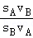＝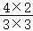＝；
物体在前一半路程的运动时间：t₁＝＝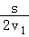，
物体在后一半路程的运动时间：t₂＝＝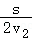，
物体全程用的时间t＝t₁+t₂＝+＝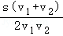，
物体全程的平均速度：v＝＝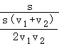＝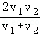；
已知v₁：v₂＝2：3，则v₂＝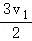，
所以＝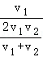＝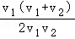＝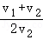＝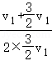＝。
故答案为：8：9；5：6。
三．解答题（本题共8小题，共56分）
23．（2021秋•盱眙县期末）请在图中作出物体AB通过平面镜所成的像（保留作图痕迹）。
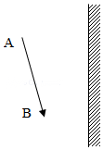
【解答】解：
分别作出物体AB端点A、B关于平面镜的对称点A′、B′，用虚线连接A′、B′即为AB在平面镜中的像。如图所示：
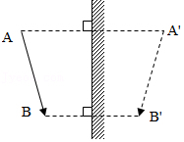
24．（2021秋•罗湖区期末）如图，一束光垂直于凸透镜主光轴射向平面镜，请在图中出该束光经平面镜反射再通过凸透镜折射的光路图。
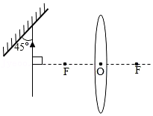
【解答】解：过入射点垂直于镜面作出法线，已知入射光线与平面镜的夹角为45°，可知反射角等于入射角＝90°﹣45°＝45°，据此画出反射光线；
又知入射光线垂直于主光轴，所以可知反射光线平行于主光轴，再根据平行于主光轴的光线经凸透镜折射后将过焦点画出折射光线。如图所示：
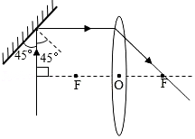
25．（2021秋•盱眙县期末）如图表示的是某种晶体物质在1个标准大气压下加热的过程中，温度随时间变化的图象，根据图象填写下面空格。
（1）该物质的熔点为 0 ℃，沸点是 100 ℃。
（2）熔化过程持续了 5 分钟；在第12分钟，该物质处于 液 态。
（3）在BC段，该物质的温度不变，它 要 不断吸热。（选填“要”或“不要”）
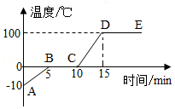
【答案】（1）0；100；（2）5；液；（3）要。
【解答】解：（1）由图象可知，BC段是物质熔化过程，此时温度是0℃，即该物质的熔点是0℃；DE段表示物质沸腾过程，此时温度是100℃，因此在1个标准大气压下，该物质的沸点是100℃；
（2）由图象可知，BC段是物质熔化过程，持续了5分钟；在第12分钟温度升高，该物质处于液态；
（3）在BC段是物质熔化过程，该物质的温度不变，它要不断吸热。
故答案为：（1）0；100；（2）5；液；（3）要。
26．（2021秋•江宁区期末）利用如图所示的装置“探究平面镜成像的特点”。
（1）为了便于确定像的位置，实验中要选用 玻璃板 （“玻璃板”或“平面镜”），原因是 D （只填字母代号）；
A.蜡烛经玻璃板可成虚像 B.玻璃板只透光不反射光
C.玻璃板比平面镜成像更清晰 D.透过玻璃板可以看见后面的蜡烛
（2）选用两根外形相同的蜡烛，是为了比较 像与物大小 关系；
（3）为了便于比较像与物到平面镜距离的关系，实验中还用到的测量工具是 刻度尺 ；
（4）移走后面的蜡烛B并在其所在位置上放一光屏，则光屏上 不能 （选填“能”或“不能”）接收到蜡烛烛焰的像，说明平面镜所成的像是 虚 像（选填“实”或“虚”）；
（5）寻找蜡烛像的位置时，眼睛应该在蜡烛 A （选填“A”或“B”）这一侧观察。
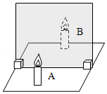
【答案】（1）玻璃板；D；（2）像与物大小；（3）刻度尺；（4）不能；虚；（5）A。
【解答】解：（1）在探究“平面镜成像的特点”时，用玻璃板代替平面镜的目的是：玻璃板不但反射光成虚像，还能透光看到玻璃板后面的蜡烛，便于确定像的位置，故D正确；
（2）两支蜡烛大小相同，后面的蜡烛又和前面蜡烛的像完全重合，这样就证明了像与物大小相同，所以需要选用两根外形相同的蜡烛，是为了比较像与物大小的关系；
（3）平面镜成像时，为了探究像到镜面的距离与物体到镜面的距离的关系，需要刻度尺测量出物距和像距的大小，所以用到的工具是刻度尺；
（4）将光屏放在蜡烛B所在的位置，直接观察光屏，不能看到蜡烛A的像，说明平面镜所成的像是虚像；
（5）平面镜成的像是光的反射形成的，A蜡烛发出的光线经玻璃板反射，被人眼接收，才能看到像，故眼睛在A蜡烛所在这一侧。
故答案为：（1）玻璃板；D；（2）像与物大小；（3）刻度尺；（4）不能；虚；（5）A。
27．（2021秋•兰州期末）在汽车正前方有一座高山，汽车以15m/s的速度向前行驶时，鸣笛一声，6s后司机听到鸣笛的回声，（设当时气温为15摄氏度）
问：（1）司机鸣笛时与高山的距离？
（2）司机听到回声时，汽车离山多远？
【解答】解：（1）由速度公式得，在t＝6s的时间内，汽车行驶的距离：
s₁＝v₁t＝15m/s×6s＝90m，
声音传播的距离：
s₂＝v₂t＝340m/s×6s＝2040m，
设司机鸣笛时汽车到高山的距离为s，
则有：2s＝s₁+s₂，
所以，s＝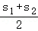＝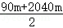＝1065m；
（2）司机听到回声汽车距高山的距离：
s′＝s﹣s₁＝1065m﹣90m＝975m。
答：（1）司机鸣笛时与高山的距离为1065m；
（2）司机听到回声时，汽车离山975m。
28．（2021秋•建湖县期末）一列长400m的火车，匀速驶过长4km的隧道，测得火车完全通过隧道需要110s。求：
（1）火车运行的速度；
（2）火车全部在隧道内运行的时间。
【解答】解；
（1）隧道的长度s_{隧道}＝4km＝4000m，
火车完全通过隧道行驶的路程s₁＝s_{隧道}+s_{车}＝4000m+400m＝4400m，
所用时间t₁＝110s，
火车运行的速度v＝＝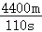＝40m/s；
（2）火车全部在隧道内运行的路程s₂＝s_{隧道}﹣s_{车}＝4000m﹣400m＝3600m，
火车全部在隧道内运行的时间t₂＝＝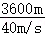＝90s。
答：（1）火车运行的速度为40m/s；
（2）火车全部在隧道内运行的时间为90s。
29．（2021秋•镇江期末）如图所示，一辆汽车8：30从甲地出发，沿沪宁高速公路去上海（全程限速120km/h），途经乙地的时间为9：00；上述行驶路线可当作直线处理．
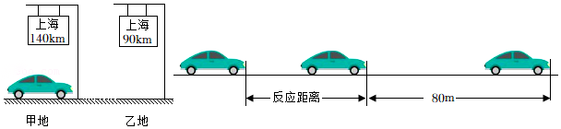
（1）计算该汽车从甲地到乙地行驶的平均速度为多少千米/时？
（2）在不超速的情况下，该车从乙地行驶到上海最少需要多长时间？
（3）汽车驾驶员从发现情况到采取制动所需要的时间叫反应时间，在反应时间内通过的路程叫反应距离．若该汽车在平直公路上以120km/h速度匀速行驶，驾驶员发现前方有障碍物，经过0.6s反应时间后采取制动，汽车又行驶了80m后，恰好停在障碍物前方，求驾驶员发现障碍物时汽车所处位置到障碍物的距离．
【解答】解：（1）汽车从甲地到乙地的时间：t＝9：00﹣8：30＝0.5h，该汽车从甲地到乙地行驶的平均速度：
v＝＝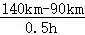＝100km/h；
（2）该车从乙地行驶到上海的路程是90km，汽车在不超速情况下，最高速度为120km/h，
根据v＝可知，车从乙地行驶到上海最少需要多长时间为：
t′＝＝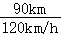＝0.75h；
（3）由v＝可得反应距离：
s_{反}＝v′t″＝120×m/s×0.6s＝20m；
驾驶员发现障碍物时汽车所处位置到障碍物的距离是汽车的反应距离和制动距离之和：
s″＝s_{反}+s_{制动}＝20m+80m＝100m。
答：（1）计算该汽车从甲地到乙地行驶的平均速度为100km/h；
（2）在不超速的情况下，该车从乙地行驶到上海最少需要0.75h；
（3）驾驶员发现障碍物时汽车所处位置到障碍物的距离是100m。
30．（2022春•延庆区期末）仰仪我国古代在设计和制造天文测量仪器方面贡献巨大，如图所示，“仰仪”就是其中之一。它是我国元代天文学家郭守敬设计制造，因其形状像一口仰放着的大锅而得名，现位于河南省登封市观星台。如图仰仪主体为直径约3米的铜质半球面，球面上规则地刻画着坐标网，用来测量或标定天体的位置。仪唇（半球面的边缘）上均匀地刻画出24条线，用来测定时辰和天体的方位。仪唇上面刻有一圈水槽，通过向其中注水来校正锅口水平。在锅口上沿的正南方安装着两根十字交叉的铜竿，分别沿正南北、正东西方向放置，古人称之为缩竿。其中指向南北方向的缩竿一直延伸到锅口中心，它的北端装有一块中心开有小孔、可以旋转的小方板，称为璇玑板，小孔正好对准半球的中心。当太阳光照射到仰仪上时，转动璇玑板使中心小孔对向太阳，一部分阳光会通过小孔在铜质半球面上形成一个明亮的圆点（亮点），这个亮点就是太阳的像。仰仪半球面的坐标网与天球坐标网，东西反向，并且以南极替代北极。仰仪是一种采用直接投影法的天文观测仪器，可以观测日食和月食。因此，仰仪被称为“日食观测工具的鼻祖”。
请根据上述材料，回答下列问题：
（1）向仰仪上仪唇水槽中注水的目的是 校正锅口水平 。
（2）如图所示的现象中，与“直接投影法”工作原理相同的是 BD 。
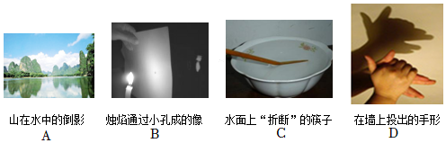
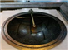
【答案】（1）校正锅口水平；（2）BD。
【解答】解：（1）由短文内容可知，仪唇上面刻有一圈水槽，通过向其中注水来校正锅口水平；
（2）“直接投影法”是属于小孔成像，是由光沿直线传播形成的，
A、山在水中的倒影，是平面镜成像，是光的反射现象，故A错误；
B、烛焰通过小孔成的像，是小孔成像，由光沿直线传播想成，故B正确；
C、水面折断的筷子，是光的折射现象，故C错误；
D、在墙上投出的手影，是光沿直线传播，故D正确。
故选：BD。
故答案为：（1）校正锅口水平；（2）BD。

